Система управления потоками клиентов «Вега-М»

Руководство АРМ администратора

Листов 54

Москва
2016

АРМ администратора

Основные элементы интерфейса АРМ администратора

Главная страница
Рабочее пространство главной страницы АРМ администратора состоит из следующих областей (Рисунок 1):
- заголовок (1);
рабочая область (2).
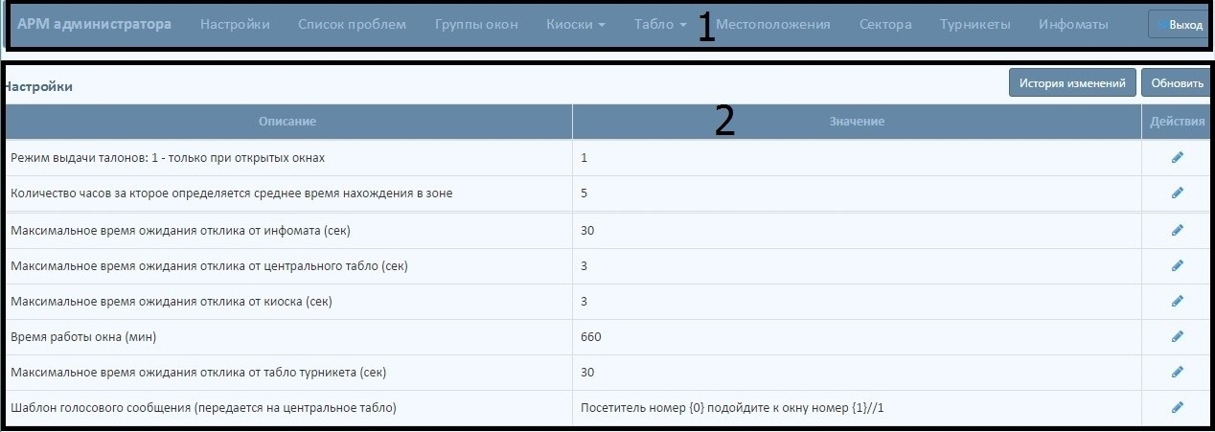
Рисунок 1 – Главная страница АРМ администратора
Заголовок включает:
- наименование АРМ;
- меню;
- кнопку «Выход».
Рабочая область содержит поля текущего раздела.

Меню
Меню содержит кнопки перехода к следующим разделам АРМ администратора (Рисунок 2):
- Настройки;
- Список проблем;
- Группы окон;
- Киоски
  - Нумерация очередей;
  - Группы киосков;
  - Услуги киосков;
- Табло
  - Группы табло;
  - Настройка видов;
- Местоположения;
- Сектора;
- Турникеты;
- Инфоматы.
Рисунок 2 – Меню

Раздел «Настройки»
Раздел содержит кнопки «История изменений», «Обновить» и таблицу с основными настройками СУПК «Вега-М», которая содержит следующие столбцы (Рисунок 3):
- описание настройки;
- значение;
- действия (в данном столбце отображается кнопка для редактирования полей настройки).
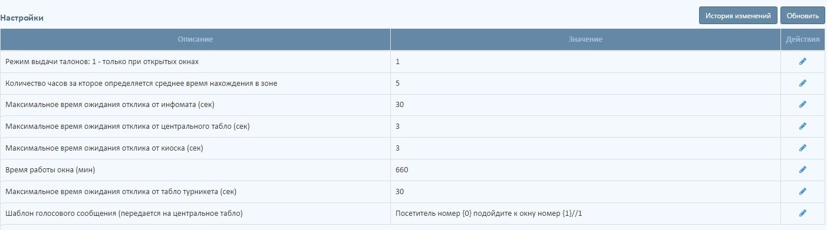
Рисунок 3 – Раздел «Настройки»

Раздел «Список проблем»
Раздел содержит навигационную панель «Список проблем», кнопку «Обновить» и таблицы неработающих устройств (Рисунок 4). Неработающие устройства объединены в таблицы по типу устройств. Перейти к таблице определенного типа устройства можно с помощью навигационной панели. Навигационная панель отображает дополнительно количество неработающих устройств каждого типа.
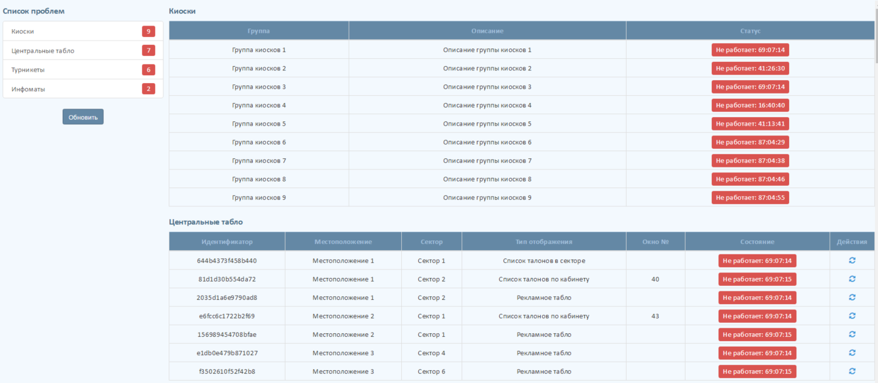
Рисунок 4 – Раздел «Список проблем»

Раздел «Группы окон»
Раздел содержит кнопки «История изменений», «Обновить», «Добавить» и таблицу, которая содержит следующие столбцы (Рисунок 5):
- идентификатор группы окон;
- наименование группы окон;
- местоположение;
- тип очереди (может быть назначение талонов на сектор или на конкретное окно);
- отображаемая надпись (отображается в АРМ оператора, на талоне, в информационном киоске);
- роль в ОИБ (каждой роли в ОИБ назначены определенные права доступа);
- максимальное время бездействия (сек) (допустимое регламентом время бездействия оператора, по истечении этого времени бездействие оператора будет считаться нарушением регламента и учитываться в отчетности);
- максимальное время ожидания (сек) (допустимое регламентом время ожидания оператором посетителя, по истечении этого времени ожидание оператором посетителя будет считаться нарушением регламента и учитываться в отчетности);
- максимальное время обслуживания (сек) (допустимое регламентом время обслуживания оператором посетителя, по истечении этого времени обслуживание оператором посетителя будет считаться нарушением регламента и учитываться в отчетности);
- количество возвратов в очередь (оператор может переносить одного посетителя в очередь указанное количество раз, после чего номер посетителя отправляется в архив);
- время блокирования отложенного талона (мин) (отложенный талон не может быть вызван оператором с помощью кнопки «Пригласить» в течение указанного времени);
- действия (в данном столбце отображается кнопка для редактирования групп окон и кнопка перехода к списку окон в группе).
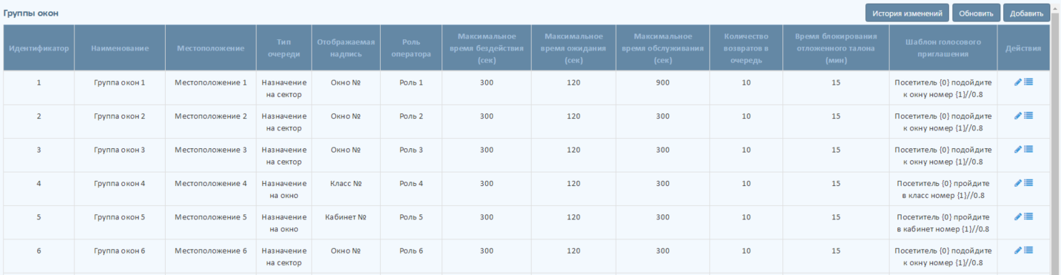
Рисунок 5 – Раздел «Группы окон»

Подраздел «Список окон»
В данный подраздел происходит переход из раздела «Группы окон» по нажатию кнопки перехода к списку окон в конкретной группе. Данная страница обновляется автоматически каждые 10 сек. Подраздел содержит кнопки «История изменений», «Добавить» и таблицу, которая содержит следующие столбцы (Рисунок 6):
- идентификатор окна;
- номер окна;
- сектор, в котором расположено окно;
- текущий оператор (логин пользователя, авторизованного в системе);
- IP-адрес;
- порт табло оператора;
- провайдер отображения (для простых табло или для Zenon);
- режим отображения на табло (номер окна может отображаться всегда или только при обслуживании);
- статус работы окна (с отображением времени, в течение которого окно находится в указанном статусе);
- действия (в данном столбце отображается кнопка для редактирования окна оператора и кнопка открытия АРМ оператора данного окна).
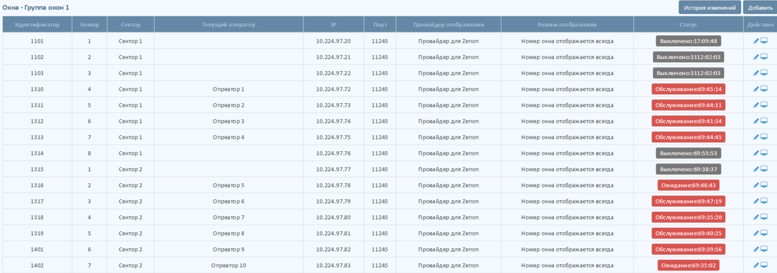
Рисунок 6 – Подраздел «Список окон»

Раздел «Киоски»
Данный раздел содержит следующие подразделы:
- Нумерация очередей;
- Группы киосков;
- Услуги киосков.
Переход к подразделам осуществляется из меню.

Подраздел «Нумерация очередей»
В данный подраздел происходит переход из меню, выбрав раздел «Киоски» и в выпадающем списке «Нумерация очередей». Подраздел содержит кнопки «История изменений», «Обновить», «Добавить» и таблицу, которая содержит следующие столбцы (Рисунок 7):
- наименование очереди;
- ближайшая дата обнуления (в это время нумерация талонов сбрасывается до стартового значения);
- стартовое значение (нумерация талонов начинается с этого значения);
- заключительное значение (максимальное значение номера талона в данной очереди);
- действия (в данном столбце отображаются кнопки для редактирования и удаления очереди).
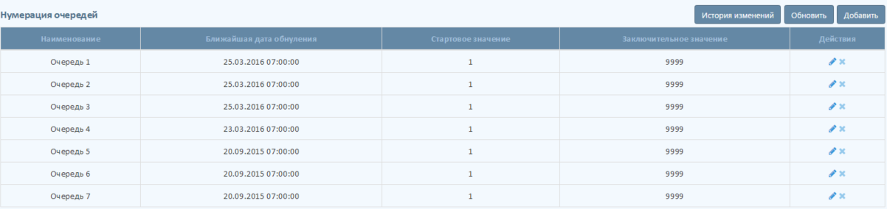
Рисунок 7 – Подраздел «Нумерация очередей»

Подраздел «Группы киосков»
В данный подраздел происходит переход из меню, выбрав раздел «Киоски» и в выпадающем списке «Группы киосков». Подраздел содержит кнопки «История изменений», «Обновить», «Добавить» и таблицу, которая содержит следующие столбцы (Рисунок 8):
- идентификатор группы киосков;
- местоположение;
- время отображения сообщений (сек) (сообщения на экране киоска отображается в течение заданного времени, после чего автоматически происходит переход на начальный экран);
- действия (в данном столбце отображаются кнопки для редактирования, удаления очереди и кнопка перехода к списку киосков).
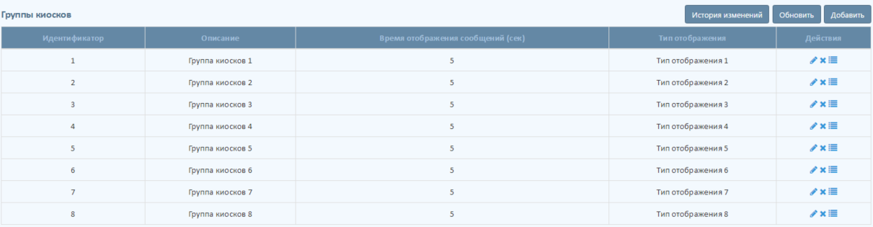
Рисунок 8 – Подраздел «Группы киосков»

Подраздел «Список киосков»
В данный подраздел происходит переход из подраздела «Группы киосков» по нажатию кнопки перехода к списку киосков в конкретной группе. Подраздел содержит кнопки «Обновить», «Добавить» и таблицу, которая содержит следующие столбцы (Рисунок 9):
- идентификатор киоска;
- описание киоска;
- статус работы киоска (с отображением времени, в течение которого киоск находится в указанном статусе);
- действия (в данном столбце отображаются кнопки для редактирования, удаления киоска и кнопка открытия экрана киоска).
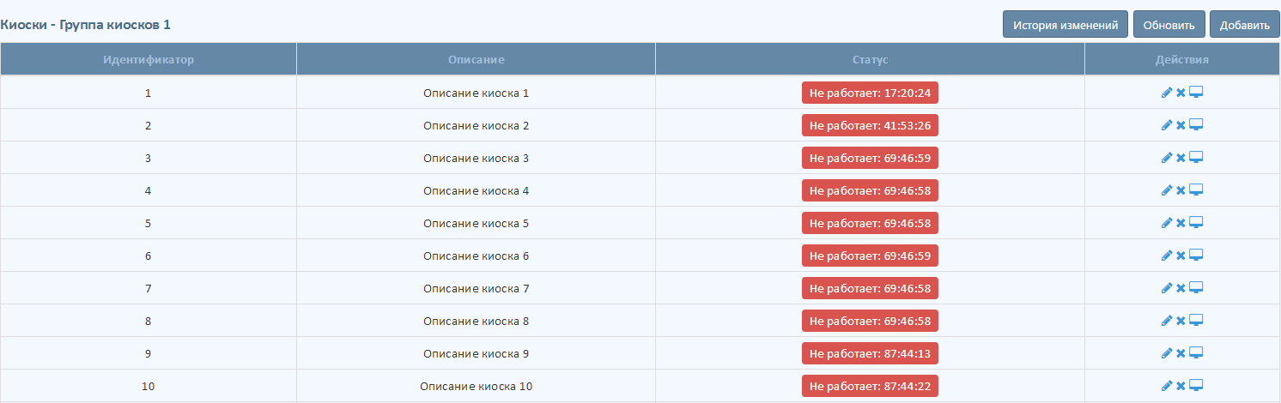
Рисунок 9 – Подраздел «Список киосков»

Подраздел «Услуги киосков»
В данный подраздел происходит переход из меню, выбрав раздел «Киоски» и в выпадающем списке «Услуги киосков». Подраздел содержит кнопки «История изменений», «Обновить», «Добавить» и таблицу, которая содержит следующие столбцы (Рисунок 10):
- наименование услуги;
- системное действие киоска при выборе конкретной услуги;
- вложенное системное действие киоска (дополнительное действие);
- группа окон, на которую назначается выдача талонов по выбранной услуге;
- местоположение;
- наименование очереди, к которой привязана услуга;
- отметка активности/неактивности услуги (если активна – отображается на экране киоска);
- время задержки отображения талона в очереди;
- действия (в данном столбце отображается кнопка для редактирования услуги).
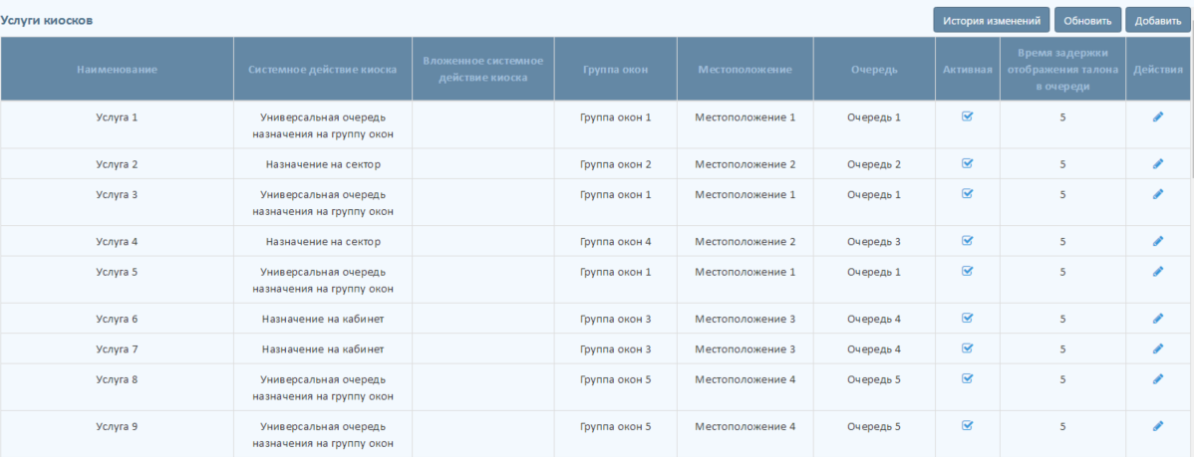
Рисунок 10 – Подраздел «Услуги киосков»

Раздел «Табло»
Данный раздел содержит следующие подразделы:
- Группы табло;
- Настройка видов.
Переход к подразделам осуществляется из меню.

Подраздел «Группы табло»
Подраздел «Группы табло» содержит кнопки «История изменений», «Обновить», «Добавить» и таблицу, которая содержит следующие столбцы (Рисунок 11):
- идентификатор группы табло;
- наименование группы табло;
- порядок сортировки;
- действия (в данном столбце отображаются кнопки для редактирования, удаления группы табло, кнопка перехода к списку табло в данной группе).
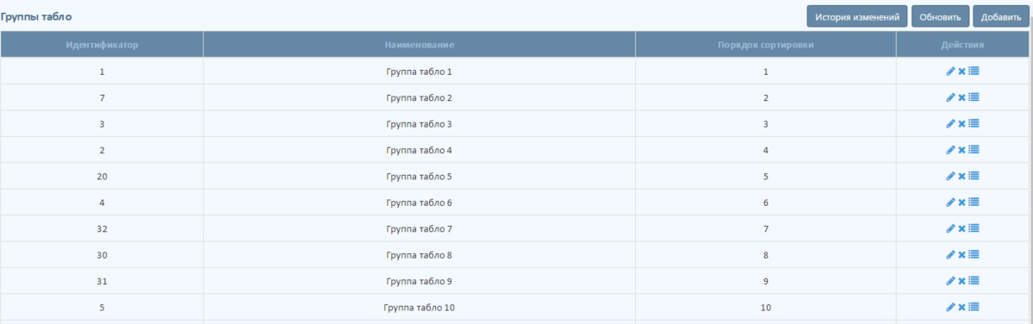
Рисунок 11 – Подраздел «Группы табло»

Подраздел «Список табло»
В данный подраздел происходит переход из раздела «Группы табло» по нажатию кнопки перехода к списку табло в конкретной группе. Раздел содержит кнопки «История изменений», «Обновить», «Добавить» и таблицу, которая содержит следующие столбцы (Рисунок 12):
- идентификатор табло;
- режим выборки данных, отображаемых на табло;
- тип отображения данных на табло;
- сектор, в котором расположено табло;
- окно (если табло индивидуальное для окна);
- IP-адрес;
- порт табло;
- отметка наличия звукового оповещения;
- состояние работы табло (с отображением времени, в течение которого табло находится в указанном статусе);
- действия (в данном столбце отображаются кнопки для редактирования, удаления табло, кнопка открытия экрана табло, кнопка для перезапуска табло).
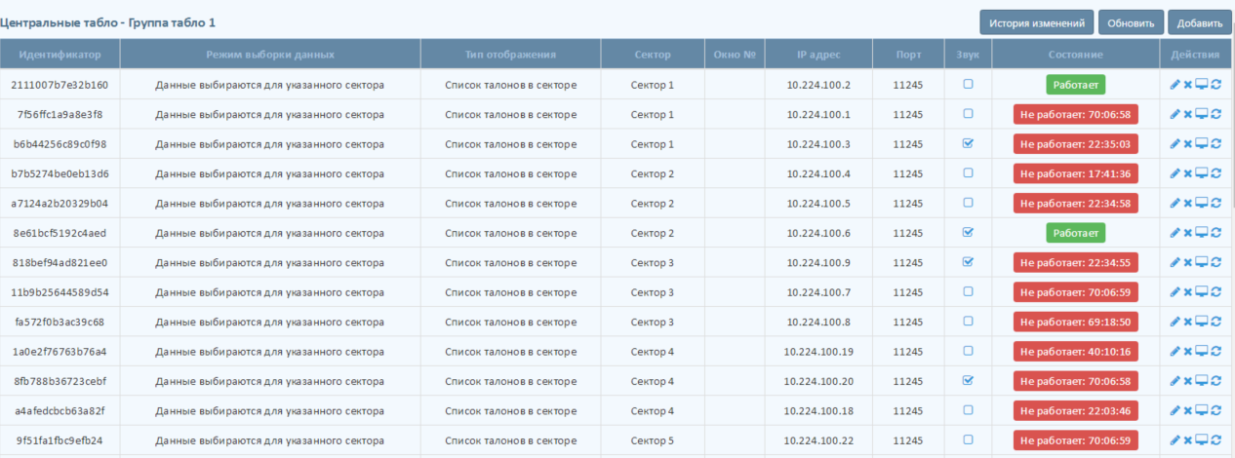
Рисунок 12 – Подраздел «Список табло»

Подраздел «Настройка видов»
Подраздел «Настройка видов» содержит выпадающий список выбора местоположения, выпадающий список выбора типа отображения, кнопку «Показать атрибуты», кнопку «История изменений», «Обновить», «Добавить» и заготовок таблицы результатов, которая содержит следующие столбцы (Рисунок 13):
- наименование цвета основных элементов табло;
- значение цвета в шестнадцатеричной кодировке;
- действия (в данном столбце отображается кнопка для редактирования цвета).
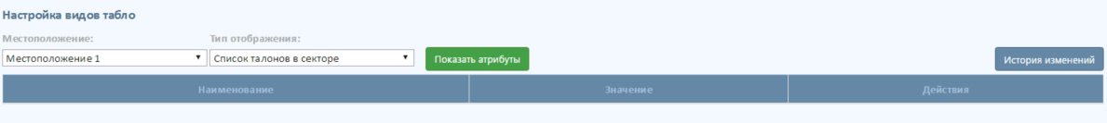
Рисунок 13 – Подраздел «Настройка видов»

Раздел «Местоположения»
Раздел содержит кнопки «Сортировка», «История изменений», «Обновить», «Добавить» и таблицу, которая содержит следующие столбцы (Рисунок 14):
- идентификатор зоны обслуживания;
- наименование зоны обслуживания;
- лимит посетителей (максимальное количество посетителей в зоне);
- порядок сортировки;
- действия (в данном столбце отображаются кнопки для редактирования, удаления зоны обслуживания).
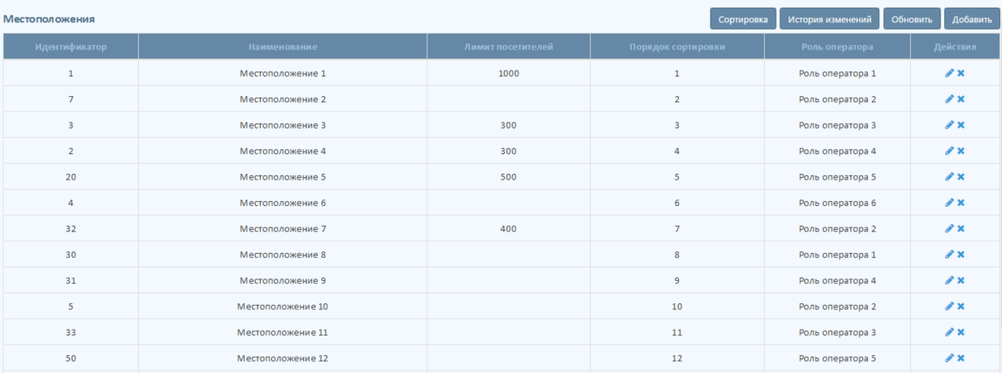
Рисунок 14 – Раздел «Местоположения»

Раздел «Сектора»
Раздел содержит кнопки «История изменений», «Обновить», «Добавить» и таблицу, которая содержит следующие столбцы (Рисунок 15):
- идентификатор сектора;
- полное наименование сектора;
- префикс наименования сектора;
- обозначение сектора (буквенное обозначение);
- местоположение, в котором находится сектор;
- действия (в данном столбце отображается кнопка для редактирования сектора).
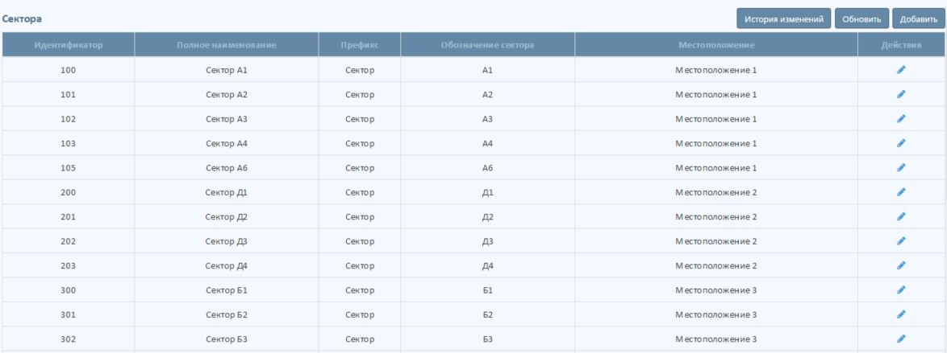
Рисунок 15 – Раздел «Сектора»

Раздел «Турникеты»
Раздел содержит кнопки «История изменений», «Обновить», «Добавить» и таблицу, которая содержит следующие столбцы (Рисунок 16):
- идентификатор группы турникетов;
- наименование турникета (описание местоположения);
- «из местоположения» – наименование местоположения, откуда происходит проход через турникеты;
- «в местоположение» – наименование местоположения, куда происходит проход через турникеты;
- «назначить на группу окон» – наименование группы окон, в очередь к которым должен быть записан посетитель, проходящий через турникет;
- действия (в данном столбце отображаются кнопки для редактирования, удаления группы турникетов и кнопка перехода к списку турникетов в группе).
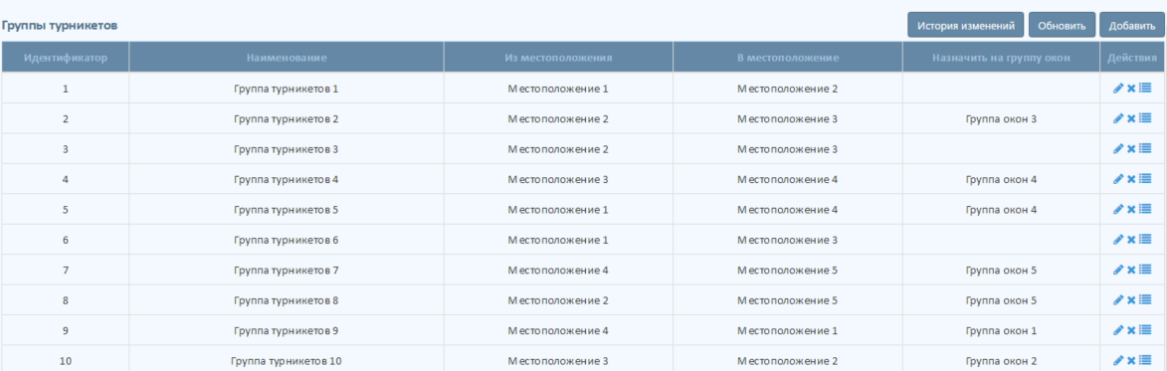
Рисунок 16 – Раздел «Турникеты»

Подраздел «Список турникетов»
В данный подраздел происходит переход из раздела «Турникеты» по нажатию кнопки перехода к списку турникетов в конкретной группе. Подраздел содержит кнопки «История изменений», «Обновить», «Добавить» и таблицу, которая содержит следующие столбцы (Рисунок 17):
- идентификатор турникета;
- наименование (описание местоположения и номер турникета);
- идентификатор табло турникета;
- IP-адрес;
- порт табло турникета;
- статус работы турникета;
- статус работы табло турникета (с отображением времени, в течение которого табло находится в указанном статусе);
- действия (в данном столбце отображается кнопка для редактирования, удаления турникета, кнопка открытия экрана табло, кнопка для перезапуска табло).
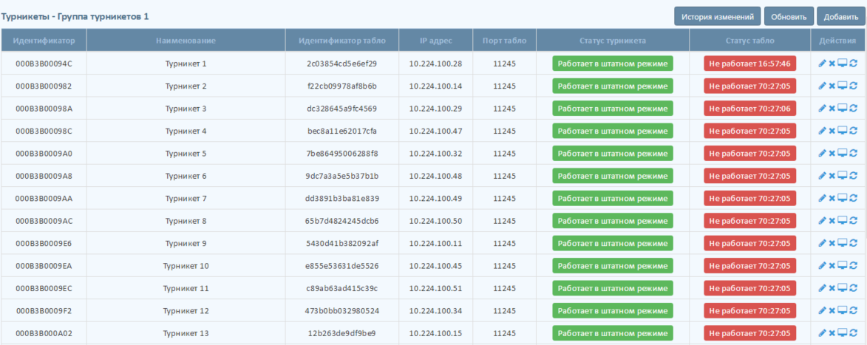
Рисунок 17 – Подраздел «Список турникетов»

Раздел «Инфоматы»
Раздел содержит кнопки «История изменений», «Добавить» и таблицу, которая содержит следующие столбцы (Рисунок 18):
- идентификатор группы инфоматов;
- наименование группы инфоматов;
- местоположение группы инфоматов;
- действия (в данном столбце отображаются кнопки для редактирования, удаления группы инфоматов и кнопка перехода к списку инфоматов в группе).
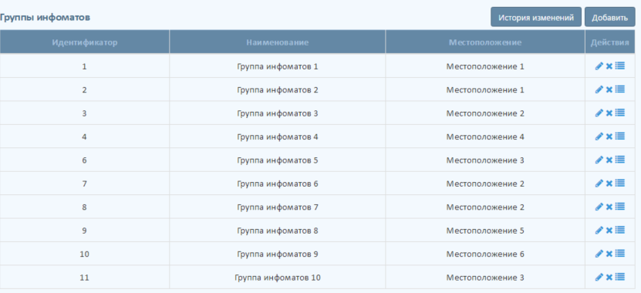
Рисунок 18 – Раздел «Инфоматы»

Подраздел «Список инфоматов»
В данный подраздел происходит переход из раздела «Инфоматы» по нажатию кнопки перехода к списку инфоматов в конкретной группе. Подраздел содержит кнопки «История изменений», «Добавить» и таблицу, которая содержит следующие столбцы (Рисунок 19):
- идентификатор инфомата;
- наименование инфомата;
- положение инфомата по Х на схематичной карте здания;
- положение инфомата по Y на схематичной карте здания;
- этаж, на котором расположен инфомат;
- статус работы инфомата (с отображением времени, в течение которого инфомат находится в указанном статусе);
- действия (в данном столбце отображается кнопка для редактирования, удаления инфомата, кнопка открытия экрана инфомата).
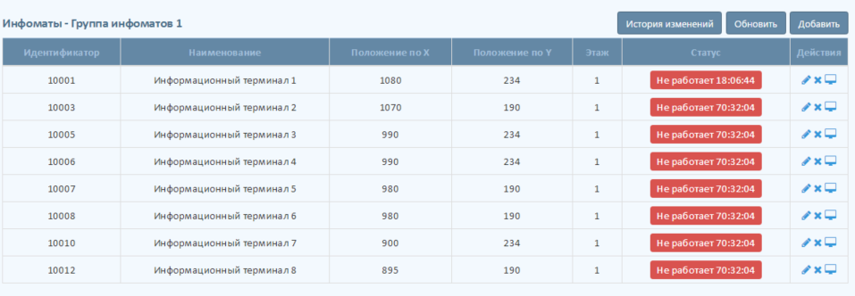
Рисунок 19 – Подраздел «Список инфоматов»

Описание функций
СУПК «Вега-М» с помощью графического интерфейса АРМ администратора обеспечивает выполнение следующих операций:
- обновление раздела;
- просмотр истории изменений раздела;
- изменение основных настроек;
- действия с группами окон;
- действия с окнами операторов;
- действия с очередями;
- действия с группами киосков;
- действия с киосками;
- действия с услугами;
- действия с группами табло
- действия с табло;
- настройка видов табло;
- действия с местоположением;
- действия с секторами;
- действия с группами турникетов;
- действия с турникетами;
- действия с группами инфоматов;
- действия с инфоматами.

Обновление раздела
Для того, чтобы обновить информацию в таблице какого-либо раздела, необходимо нажать кнопку «Обновить».

Просмотр истории изменений раздела
Для просмотра истории изменений (создания, редактирования, удаления элементов) в каком-либо разделе необходимо нажать кнопку «История изменений». Отобразится страница, содержащая кнопку «Фильтр», кнопку возврата к разделу, область фильтра для выбора периода и таблицу истории изменений (Рисунок 20).
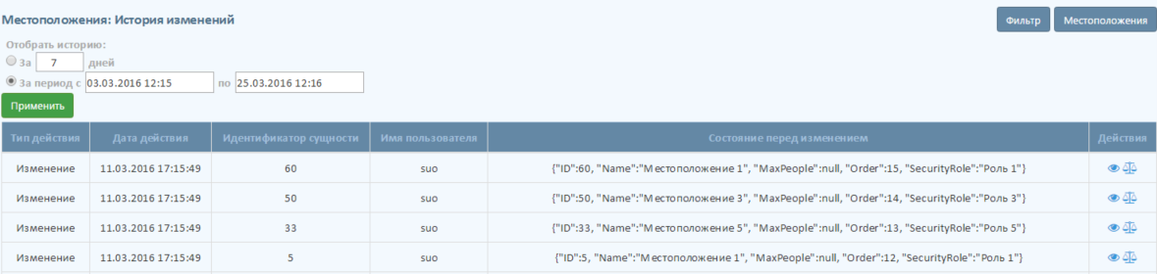
Рисунок 20 – Страница «История изменений»
Для того, чтобы свернуть/развернуть область фильтра, нужно нажать кнопку «Фильтр».
Для возврата к разделу, в котором осуществляется просмотр истории изменений, необходимо нажать кнопку возврата с названием раздела.
Для выбора периода необходимо в области фильтра ввести количество дней, за которое нужно просмотреть историю изменений, или даты начала и окончания периода. Далее необходимо нажать кнопку «Применить». В таблице отобразится история изменений за выбранный период.
Таблица истории изменений содержит следующие столбцы:
- тип совершенного действия;
- дата совершенного действия;
- идентификатор сущности;
- имя пользователя (логин), совершившего изменение;
- состояние перед изменением;
- действия (в данном столбце отображаются кнопки для просмотра состояния перед изменением (Рисунок 21) и для просмотра разницы (Рисунок 22)).
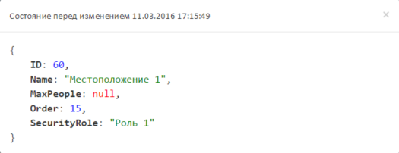
Рисунок 21 – Окно «Состояние перед изменением»
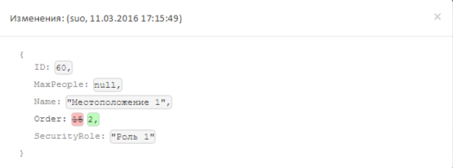
Рисунок 22 – Окно «Разница после изменения»

Изменение основных настроек
Изменение основных настроек осуществляется в разделе «Настройки» (1.1.3). Чтобы изменить выбранную настройку, необходимо нажать кнопку редактирования в столбце «Действия» в соответствующей строке таблицы. Откроется окно редактирования настройки (Рисунок 23). В поле «Значение» можно изменить значение выбранной настройки.
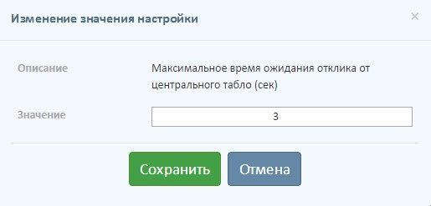
Рисунок 23 – Окно «Изменение значения настройки»
Чтобы сохранить внесенные изменения, нужно нажать кнопку «Сохранить», при нажатии кнопки «Отмена» окно редактирования закроется без сохранения изменений.

Действия с группами окон
Действия с группами окон осуществляются в разделе «Группы окон» (1.1.4). Администратор может добавить новую или изменить выбранную группу окон.
Чтобы добавить группу окон, необходимо нажать кнопку «Добавить». Откроется окно создания группы окон (Рисунок 24).
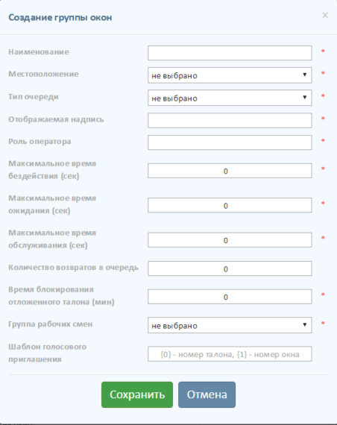
Рисунок 24 – Окно «Создание группы окон»
Чтобы изменить выбранную группу окон, необходимо нажать кнопку редактирования в столбце «Действия» в соответствующей строке таблицы. Откроется окно редактирования группы окон (Рисунок 25), в котором можно изменить значения полей таблицы для выбранной группы окон.
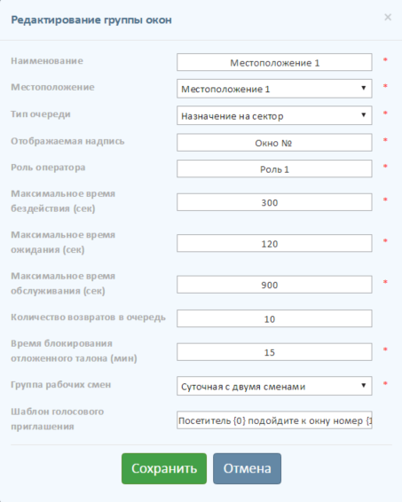
Рисунок 25 – Окно «Редактирование группы окон»
Необходимо заполнить все поля, помеченные звездочкой как обязательные.
Чтобы сохранить внесенные изменения, нужно нажать кнопку «Сохранить», при нажатии кнопки «Отмена» окно закроется без сохранения изменений.
Если одно из полей не заполнено или заполнено некорректно, при нажатии «Сохранить» поле будет выделено красной рамкой (Рисунок 26).
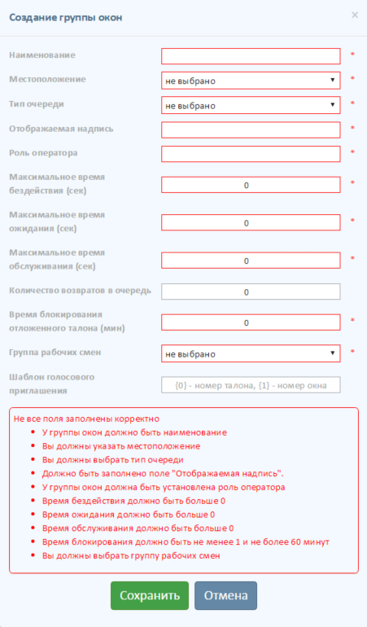
Рисунок 26 – Не все поля заполнены корректно

Действия с окнами оператора
Действия с окнами оператора осуществляются в подразделе «Список окон» (1.1.5.1). Администратор может добавить новое или изменить выбранное окно оператора.
Чтобы добавить окно оператора, необходимо нажать кнопку «Добавить». Откроется окно создания окна оператора (Рисунок 27).
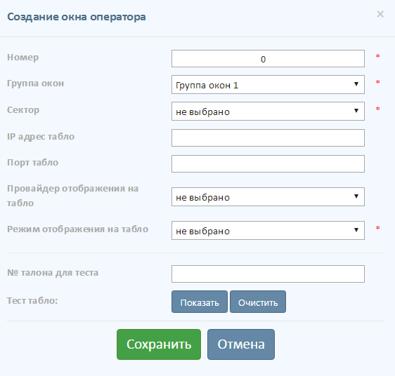
Рисунок 27 – Окно «Создание окна оператора»
Чтобы изменить выбранное окно оператора, необходимо нажать кнопку редактирования в столбце «Действия» в соответствующей строке таблицы. Откроется окно редактирования окна оператора (Рисунок 28), в котором можно изменить значения полей таблицы для выбранного окна оператора.
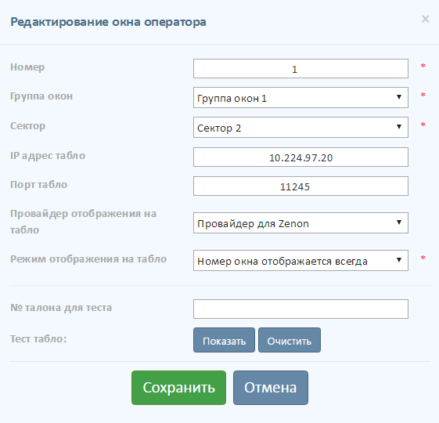
Рисунок 28 – Окно «Редактирование окна оператора»
Необходимо заполнить все поля, помеченные звездочкой как обязательные.
Чтобы сохранить внесенные изменения, нужно нажать кнопку «Сохранить», при нажатии кнопки «Отмена» окно закроется без сохранения изменений.
Если одно из полей не заполнено или заполнено некорректно, при нажатии «Сохранить» поле будет выделено красной рамкой (Рисунок 29).
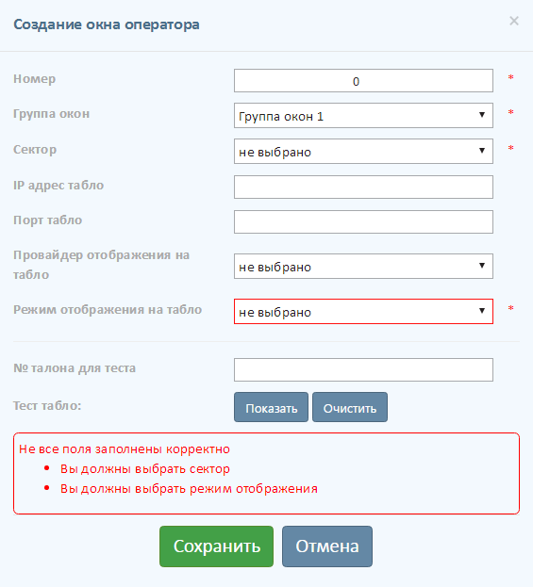
Рисунок 29 – Не все поля заполнены корректно
Чтобы открыть АРМ оператора некоторого окна, необходимо нажать кнопку открытия АРМ оператора в столбце «Действия» в соответствующей строке таблицы.

Действия с очередями
Действия с очередями осуществляются в подразделе «Нумерация очередей» (1.1.6). Администратор может добавить новую или изменить выбранную очередь.
Чтобы добавить очередь, необходимо нажать кнопку «Добавить». Откроется окно создания очереди (Рисунок 30).
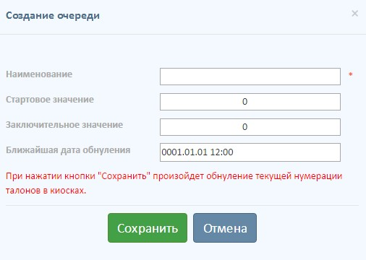
Рисунок 30 – Окно «Создание очереди»
Чтобы изменить выбранную очередь, необходимо нажать кнопку редактирования в столбце «Действия» в соответствующей строке таблицы. Откроется окно редактирования очереди (Рисунок 31), в котором можно изменить значения полей таблицы для выбранной нумерации очереди.
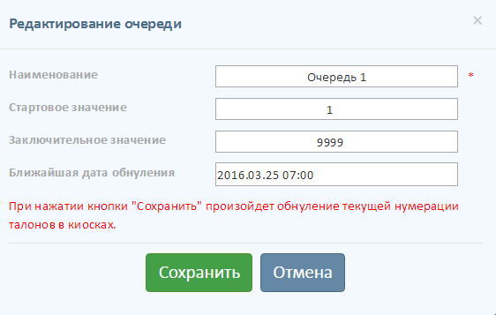
Рисунок 31 – Окно «Редактирование очереди»
Необходимо заполнить все поля, помеченные звездочкой как обязательные.
Чтобы сохранить внесенные изменения, нужно нажать кнопку «Сохранить», при нажатии кнопки «Отмена» окно закроется без сохранения изменений.
Если одно из полей не заполнено или заполнено некорректно, при нажатии «Сохранить» поле будет выделено красной рамкой (Рисунок 32).
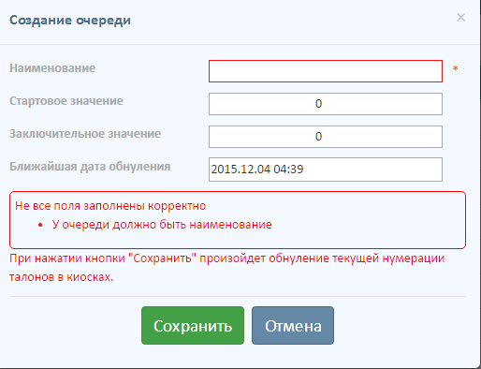
Рисунок 32 – Не все поля заполнены корректно

Действия с группами киосков
Действия с группами киосков осуществляются в подразделе «Группы киосков» (1.1.6.2). Администратор может добавить новую, изменить или удалить выбранную группу киосков.
Чтобы добавить группу киосков, необходимо нажать кнопку «Добавить». Откроется окно создания группы киосков (Рисунок 33).
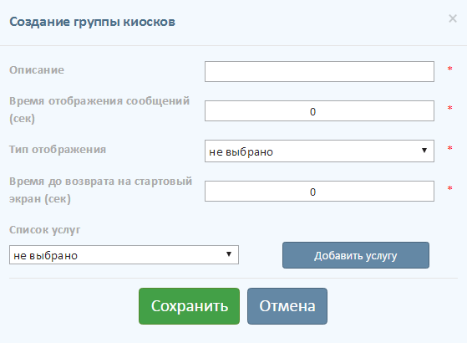
Рисунок 33 – Окно «Создание группы киосков»
Чтобы изменить выбранную группу киосков, необходимо нажать кнопку редактирования в столбце «Действия» в соответствующей строке таблицы. Откроется окно редактирования группы киосков (Рисунок 34), в котором можно изменить значения полей таблицы для выбранной группы киосков.
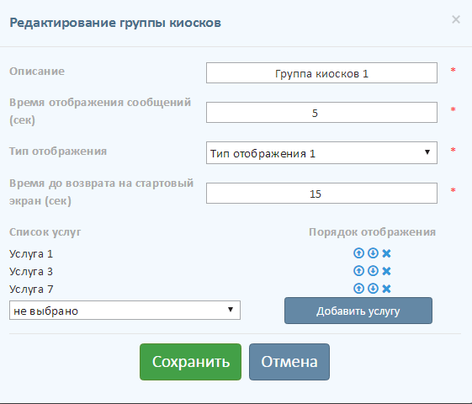
Рисунок 34 – Окно «Редактирование группы киосков»
Чтобы сохранить внесенные изменения, нужно нажать кнопку «Сохранить», при нажатии кнопки «Отмена» окно закроется без сохранения изменений.
Если одно из полей не заполнено или заполнено некорректно, при нажатии «Сохранить» поле будет выделено красной рамкой (Рисунок 35).
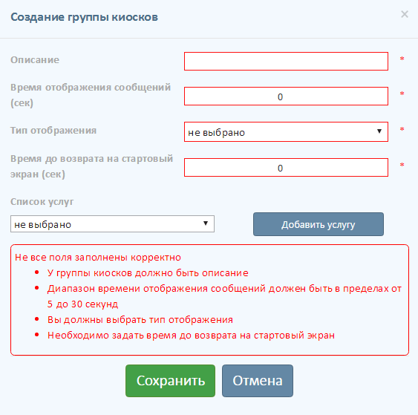
Рисунок 35 – Не все поля заполнены корректно
Чтобы удалить группу киосков, нажать кнопку удаления в столбце «Действия» в соответствующей строке таблицы. Отобразится окно подтверждения удаления группы киосков (Рисунок 36).
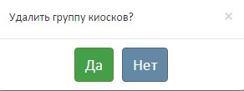
Рисунок 36 – Окно подтверждения удаления группы киосков
Чтобы удалить выбранную группу киосков, нажмите «Да», при нажатии кнопки «Нет» окно закроется без сохранения изменений.

Действия с киосками
Действия с киосками осуществляются в подразделе «Список киосков» (1.1.6.3). Администратор может добавить новый, изменить или удалить выбранный киоск, а также открыть АРМ выбранного киоска для просмотра.
Чтобы добавить киоск, необходимо нажать кнопку «Добавить». Откроется окно создания киоска (Рисунок 37).
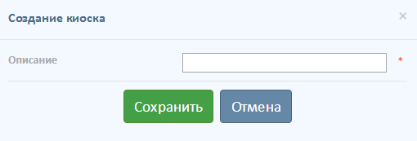
Рисунок 37 – Окно «Создание киоска»
Чтобы изменить выбранный киоск, необходимо нажать кнопку редактирования в столбце «Действия» в соответствующей строке таблицы. Откроется окно редактирования киоска (Рисунок 38), в котором можно изменить значения полей таблицы для выбранного киоска.
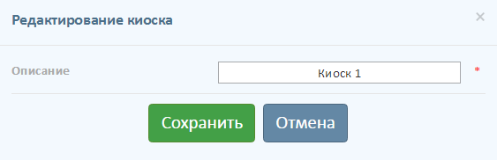
Рисунок 38 – Окно «Редактирование киоска»
Чтобы сохранить внесенные изменения, нужно нажать кнопку «Сохранить», при нажатии кнопки «Отмена» окно закроется без сохранения изменений.
Если одно из полей не заполнено или заполнено некорректно, при нажатии «Сохранить» поле будет выделено красной рамкой (Рисунок 39).
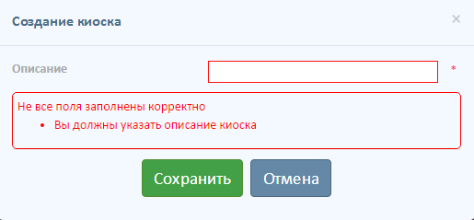
Рисунок 39 – Не все поля заполнены корректно
Чтобы открыть АРМ некоторого киоска, необходимо нажать кнопку открытия АРМ киоска в столбце «Действия» в соответствующей строке таблицы.
Чтобы удалить выбранный киоск, необходимо нажать кнопку удаления в столбце «Действия» в соответствующей строке таблицы. Отобразится окно подтверждения удаления киоска (Рисунок 40).
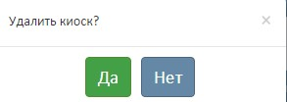
Рисунок 40 – Окно подтверждения удаления киоска
Чтобы удалить выбранный киоск, нажмите «Да», при нажатии кнопки «Нет» окно закроется без сохранения изменений.

Действия с услугами
Действия с услугами осуществляются в подразделе «Услуги киосков» (1.1.6.4). Администратор может добавить новую или изменить выбранную услугу.
Чтобы добавить услугу, необходимо нажать кнопку «Добавить». Откроется окно создания услуги (Рисунок 41).
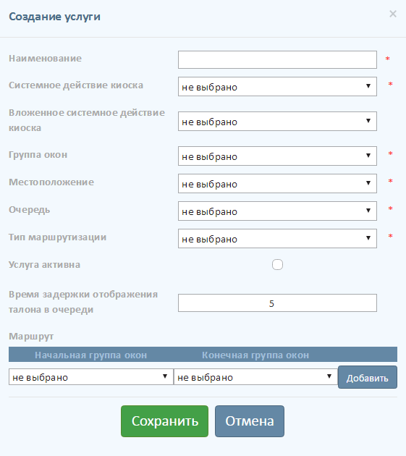
Рисунок 41 – Окно «Создание услуги»
Чтобы изменить выбранную услугу, необходимо нажать кнопку редактирования в столбце «Действия» в соответствующей строке таблицы. Откроется окно редактирования услуги (Рисунок 42), в котором можно изменить значения полей таблицы для выбранной услуги.
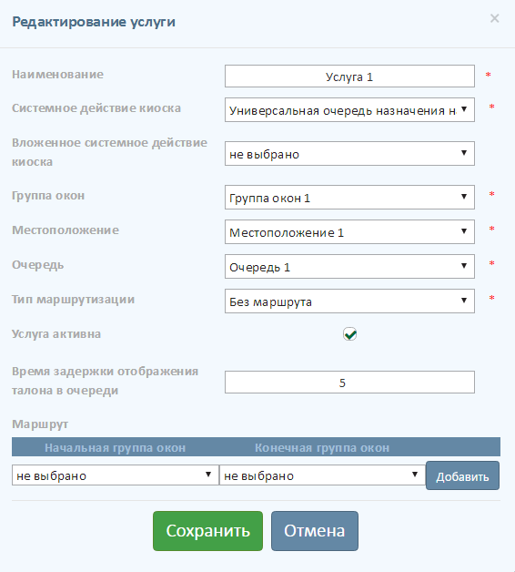
Рисунок 42 – Окно «Редактирование услуги»
Необходимо заполнить все поля, помеченные звездочкой как обязательные.
Чтобы сохранить внесенные изменения, нужно нажать кнопку «Сохранить», при нажатии кнопки «Отмена» окно закроется без сохранения изменений.
Если одно из полей не заполнено или заполнено некорректно, при нажатии «Сохранить» поле будет выделено красной рамкой (Рисунок 43).
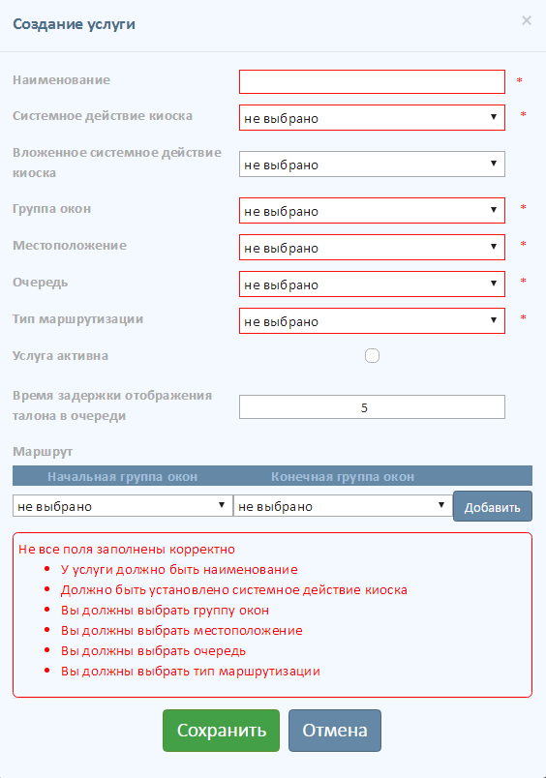
Рисунок 43 – Не все поля заполнены корректно

Действия с группами табло
Действия с группами табло осуществляются в подразделе «Группы табло» (1.1.7.1). Администратор может добавить новое, изменить или удалить выбранное табло, перезапустить табло, а также открыть выбранное табло для просмотра.
Чтобы добавить группу табло, необходимо нажать кнопку «Добавить». Откроется окно создания группы табло (Рисунок 44).
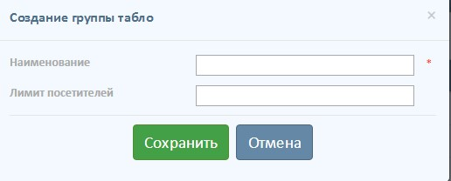
Рисунок 44 – Окно «Создание группы табло»
Чтобы изменить выбранную группу табло, необходимо нажать кнопку редактирования в столбце «Действия» в соответствующей строке таблицы. Откроется окно редактирования группы табло (Рисунок 45), в котором можно изменить значения полей таблицы для выбранной группы табло.
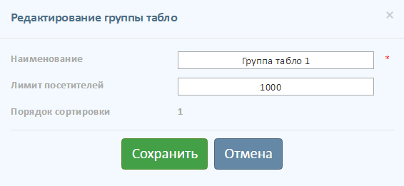
Рисунок 45 – Окно «Редактирование группы табло»
Необходимо заполнить все поля, помеченные звездочкой как обязательные.
Чтобы сохранить внесенные изменения, нужно нажать кнопку «Сохранить», при нажатии кнопки «Отмена» окно закроется без сохранения изменений.
Если одно из полей не заполнено или заполнено некорректно, при нажатии «Сохранить» поле будет выделено красной рамкой (Рисунок 46).
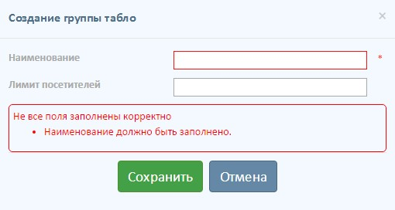
Рисунок 46 – Не все поля заполнены корректно
Чтобы удалить выбранную группу табло, необходимо нажать кнопку удаления в столбце «Действия» в соответствующей строке таблицы. Отобразится окно подтверждения удаления группы табло (Рисунок 47).
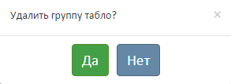
Рисунок 47 – Окно подтверждения удаления группы табло
Чтобы удалить выбранную группу табло, нажмите «Да», при нажатии кнопки «Нет» окно закроется без сохранения изменений.

Действия с табло
Действия с табло осуществляются в подразделе «Список табло» (1.1.7.1.1). Администратор может добавить новое, изменить или удалить выбранное табло, перезапустить табло, а также открыть выбранное табло для просмотра.
Чтобы добавить табло, необходимо нажать кнопку «Добавить». Откроется окно создания табло (Рисунок 48).
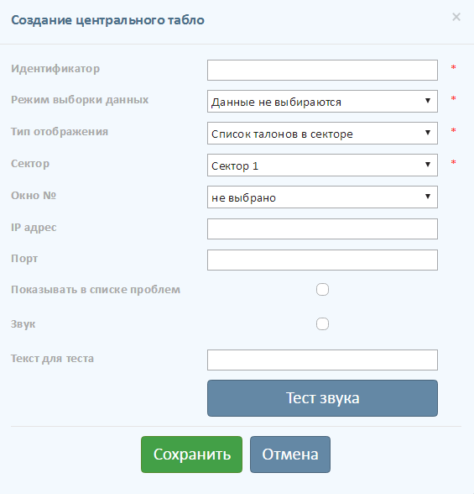
Рисунок 48 – Окно «Создание табло»
Чтобы изменить выбранное табло, необходимо нажать кнопку редактирования в столбце «Действия» в соответствующей строке таблицы. Откроется окно редактирования табло (Рисунок 49), в котором можно изменить значения полей таблицы для выбранного табло.
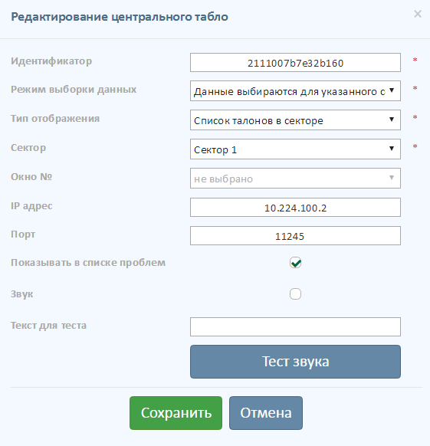
Рисунок 49 – Окно «Редактирование табло»
Необходимо заполнить все поля, помеченные звездочкой как обязательные.
Чтобы сохранить внесенные изменения, нужно нажать кнопку «Сохранить», при нажатии кнопки «Отмена» окно закроется без сохранения изменений.
Если одно из полей не заполнено или заполнено некорректно, при нажатии «Сохранить» поле будет выделено красной рамкой (Рисунок 50).
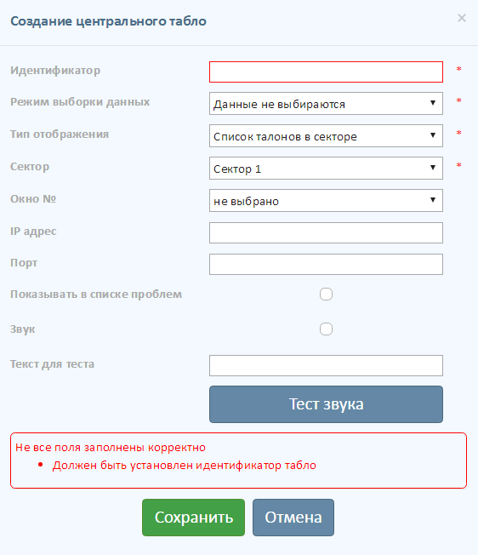
Рисунок 50 – Не все поля заполнены корректно
Чтобы перезапустить выбранное табло, необходимо нажать кнопку перезапуска табло в столбце «Действия» в соответствующей строке таблицы.
Чтобы удалить выбранное табло, необходимо нажать кнопку удаления в столбце «Действия» в соответствующей строке таблицы. Отобразится окно подтверждения удаления табло (Рисунок 51).
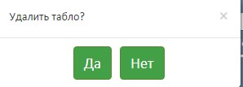
Рисунок 51 – Окно подтверждения удаления табло
Чтобы удалить выбранное табло, нажмите «Да», при нажатии кнопки «Нет» окно закроется без сохранения изменений.

Настройка видов табло
Настройка видов табло осуществляется в подразделе «Настройка видов» (1.1.7.2). Администратор может просмотреть и изменить цвет основных элементов табло.
Чтобы просмотреть цвет основных элементов табло, необходимо выбрать из выпадающего списка местоположение и тип отображения и нажать кнопку «Показать атрибуты». В таблице отобразится строка с настройками для выбранных параметров (Рисунок 52).
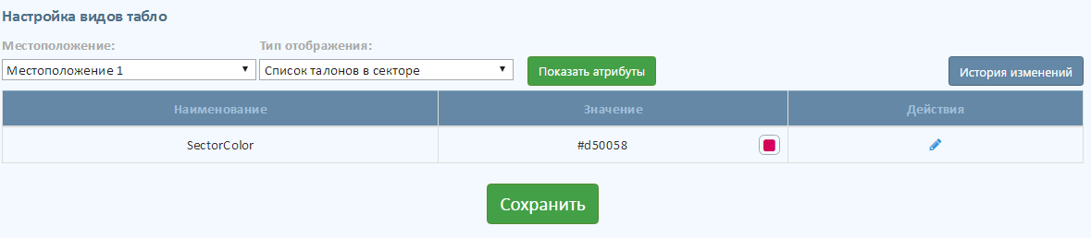
Рисунок 52 – Атрибуты табло с заданными параметрами
Чтобы изменить цвет основных элементов табло для выбранных параметров, необходимо нажать кнопку редактирования в строке таблицы. Отобразится окно редактирования атрибута (Рисунок 53).
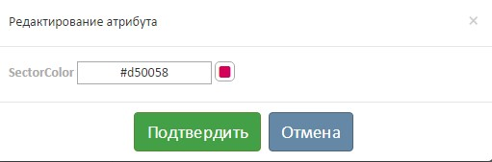
Рисунок 53 – Окно редактирования атрибута
Администратор имеет возможность задать цвет в шестнадцатеричной кодировке или воспользоваться всплывающим элементом палитры (Рисунок 54).
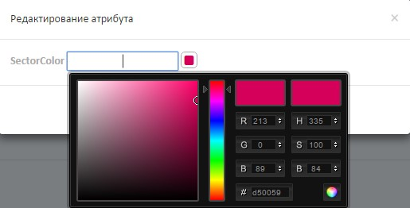
Рисунок 54 – Использование палитры
Чтобы сохранить внесенные изменения, нужно нажать кнопку «Подтвердить», при нажатии кнопки «Отмена» окно закроется без сохранения изменений.

Действия с местоположением
Действия с местоположением осуществляются в подразделе «Местоположения» (1.1.8). Администратор может добавить новое, изменить или удалить выбранное местоположение.
Чтобы добавить местоположение, необходимо нажать кнопку «Добавить». Откроется окно создания местоположения (Рисунок 55).
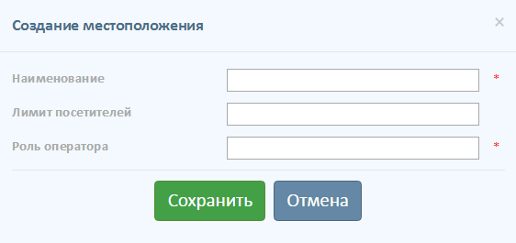
Рисунок 55 – Окно «Создание местоположения»
Чтобы изменить выбранное местоположение, необходимо нажать кнопку редактирования в столбце «Действия» в соответствующей строке таблицы. Откроется окно редактирования местоположения (Рисунок 56), в котором можно изменить значения полей таблицы для выбранного местоположения.
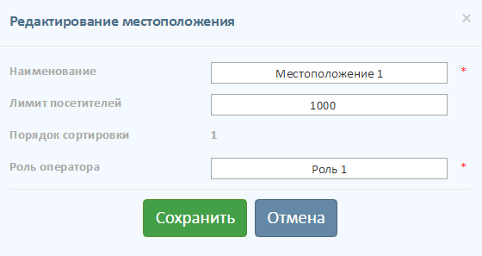
Рисунок 56 – Окно «Редактирование местоположения»
Необходимо заполнить все поля, помеченные звездочкой как обязательные.
Чтобы сохранить внесенные изменения, нужно нажать кнопку «Сохранить», при нажатии кнопки «Отмена» окно закроется без сохранения изменений.
Если одно из полей не заполнено или заполнено некорректно, при нажатии «Сохранить» поле будет выделено красной рамкой (Рисунок 57).
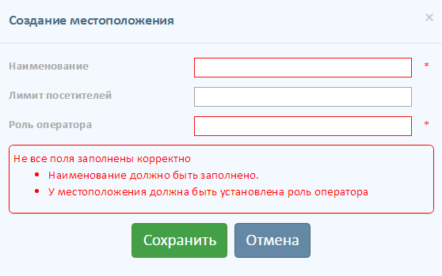
Рисунок 57 – Не все поля заполнены корректно
Чтобы удалить выбранное местоположение, необходимо нажать кнопку удаления в столбце «Действия» в соответствующей строке таблицы. Отобразится окно подтверждения удаления местоположения (Рисунок 36).
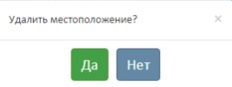
Рисунок 58 – Окно подтверждения удаления местоположения
Чтобы удалить выбранное местоположение, нажмите «Да», при нажатии кнопки «Нет» окно закроется без сохранения изменений.

Действия с секторами
Действия с секторами осуществляются в подразделе «Сектора» (1.1.9). Администратор может добавить новый или изменить выбранный сектор.
Чтобы добавить сектор, необходимо нажать кнопку «Добавить». Откроется окно создания сектора (Рисунок 59).
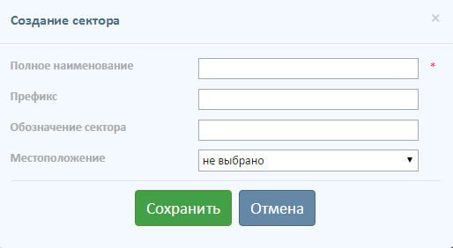
Рисунок 59 – Окно «Создание сектора»
Чтобы изменить выбранный сектор, необходимо нажать кнопку редактирования в столбце «Действия» в соответствующей строке таблицы. Откроется окно редактирования сектора (Рисунок 60), в котором можно изменить значения полей таблицы для выбранного сектора.
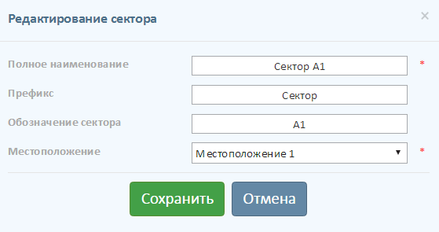
Рисунок 60 – Окно «Редактирование сектора»
Необходимо заполнить все поля, помеченные звездочкой как обязательные.
Чтобы сохранить внесенные изменения, нужно нажать кнопку «Сохранить», при нажатии кнопки «Отмена» окно закроется без сохранения изменений.
Если одно из полей не заполнено или заполнено некорректно, при нажатии «Сохранить» поле будет выделено красной рамкой (Рисунок 61).
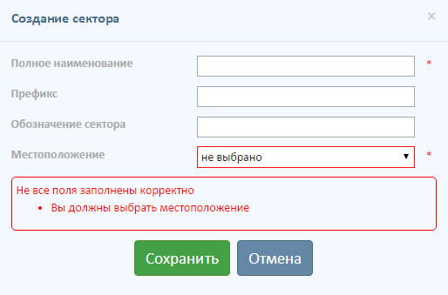
Рисунок 61 – Не все поля заполнены корректно

Действия с группами турникетов
Действия с группами турникетов осуществляются в подразделе «Турникеты» (1.1.10). Администратор может добавить новую, изменить или удалить выбранную группу турникетов.
Чтобы добавить группу турникетов, необходимо нажать кнопку «Добавить». Откроется окно создания группы турникетов (Рисунок 62).
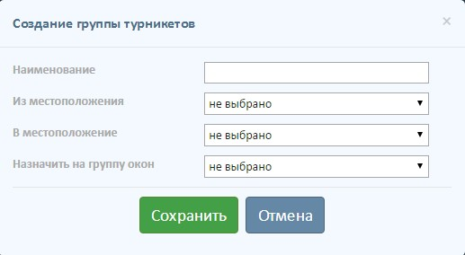
Рисунок 62 – Окно «Создание группы турникетов»
Чтобы изменить выбранную группу турникетов, необходимо нажать кнопку редактирования в столбце «Действия» в соответствующей строке таблицы. Откроется окно редактирования группы турникетов (Рисунок 63), в котором можно изменить значения полей таблицы для выбранной группы турникетов.
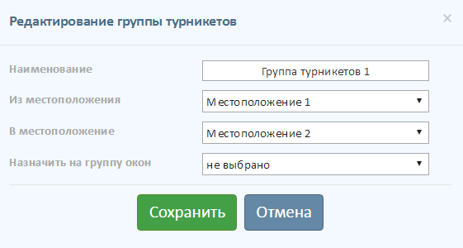
Рисунок 63 – Окно «Редактирование группы турникетов»
Чтобы сохранить внесенные изменения, нужно нажать кнопку «Сохранить», при нажатии кнопки «Отмена» окно закроется без сохранения изменений.
Если одно из полей не заполнено или заполнено некорректно, при нажатии «Сохранить» поле будет выделено красной рамкой (Рисунок 64).
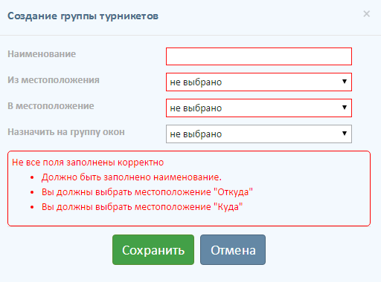
Рисунок 64 – Не все поля заполнены корректно
Чтобы удалить группу турникетов, нажать кнопку удаления в столбце «Действия» в соответствующей строке таблицы. Отобразится окно подтверждения удаления группы турникетов (Рисунок 65).
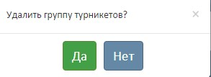
Рисунок 65 – Окно подтверждения удаления группы турникетов
Чтобы удалить выбранную группу турникетов, нажмите «Да», при нажатии кнопки «Нет» окно закроется без сохранения изменений.

Действия с турникетами
Действия с турникетами осуществляются в подразделе «Список турникетов» (1.1.10.1). Администратор может добавить новый, изменить или удалить выбранный турникет, а также открыть табло выбранного турникета для просмотра.
Чтобы добавить турникет, необходимо нажать кнопку «Добавить». Откроется окно создания турникета (Рисунок 66).
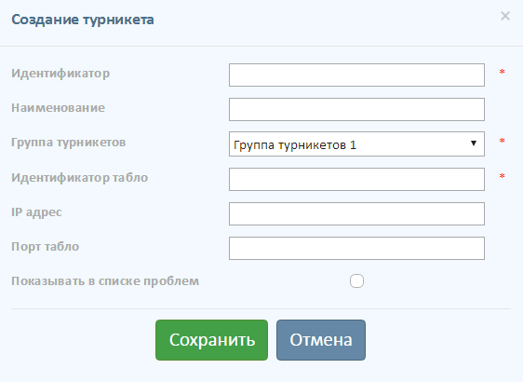
Рисунок 66 – Окно «Создание турникета»
Чтобы изменить выбранный турникет, необходимо нажать кнопку редактирования в столбце «Действия» в соответствующей строке таблицы. Откроется окно редактирования турникета (Рисунок 67), в котором можно изменить значения полей таблицы для выбранного турникета.
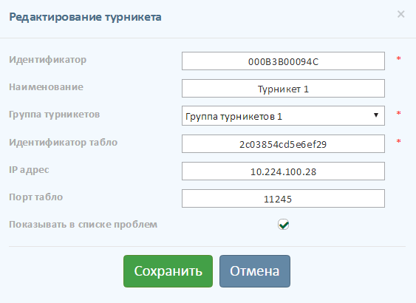
Рисунок 67 – Окно «Редактирование турникета»
Чтобы сохранить внесенные изменения, нужно нажать кнопку «Сохранить», при нажатии кнопки «Отмена» окно закроется без сохранения изменений.
Если одно из полей не заполнено или заполнено некорректно, при нажатии «Сохранить» поле будет выделено красной рамкой (Рисунок 68).
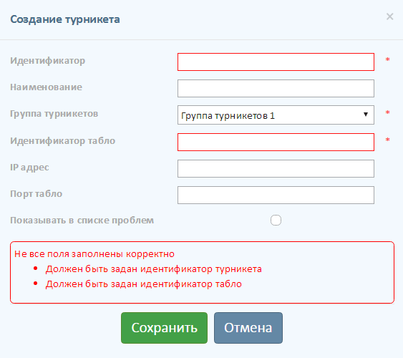
Рисунок 68 – Не все поля заполнены корректно
Чтобы открыть табло некоторого турникета, необходимо нажать кнопку открытия табло турникета в столбце «Действия» в соответствующей строке таблицы.
Чтобы удалить выбранный турникет, необходимо нажать кнопку удаления в столбце «Действия» в соответствующей строке таблицы. Отобразится окно подтверждения удаления турникета (Рисунок 69).
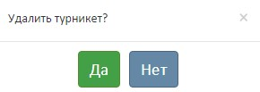
Рисунок 69 – Окно подтверждения удаления турникета
Чтобы удалить выбранный турникет, нажмите «Да», при нажатии кнопки «Нет» окно закроется без сохранения изменений.

Действия с группами инфоматов
Действия с группами инфоматов осуществляются в подразделе «Инфоматы» (1.1.11). Администратор может добавить новую, изменить или удалить выбранную группу инфоматов.
Чтобы добавить группу инфоматов, необходимо нажать кнопку «Добавить». Откроется окно создания группы инфоматов (Рисунок 70).
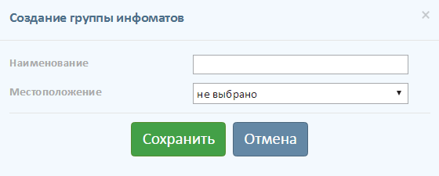
Рисунок 70 – Окно «Создание группы инфоматов»
Чтобы изменить выбранную группу инфоматов, необходимо нажать кнопку редактирования в столбце «Действия» в соответствующей строке таблицы. Откроется окно редактирования группы инфоматов (Рисунок 71), в котором можно изменить значения полей таблицы для выбранной группы инфоматов.
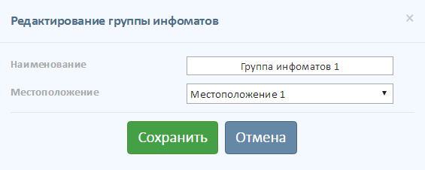
Рисунок 71 – Окно «Редактирование группы инфоматов»
Чтобы сохранить внесенные изменения, нужно нажать кнопку «Сохранить», при нажатии кнопки «Отмена» окно закроется без сохранения изменений.
Если одно из полей не заполнено или заполнено некорректно, при нажатии «Сохранить» поле будет выделено красной рамкой (Рисунок 72).
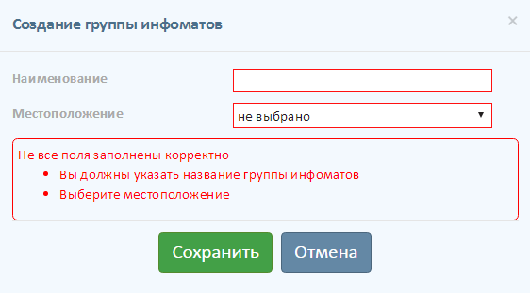
Рисунок 72 – Не все поля заполнены корректно
Чтобы удалить группу инфоматов, нажать кнопку удаления в столбце «Действия» в соответствующей строке таблицы. Отобразится окно подтверждения удаления группы инфоматов (Рисунок 73).
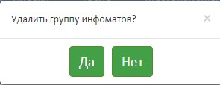
Рисунок 73 – Окно подтверждения удаления группы инфоматов
Чтобы удалить выбранную группу инфоматов, нажмите «Да», при нажатии кнопки «Нет» окно закроется без сохранения изменений.

Действия с инфоматами
Действия с инфоматами осуществляются в подразделе «Список инфоматов» (1.1.11.1). Администратор может добавить новый, изменить или удалить выбранный инфомат, а также открыть АРМ выбранного инфомата для просмотра.
Чтобы добавить инфомат, необходимо нажать кнопку «Добавить». Откроется окно создания инфомата (Рисунок 74).
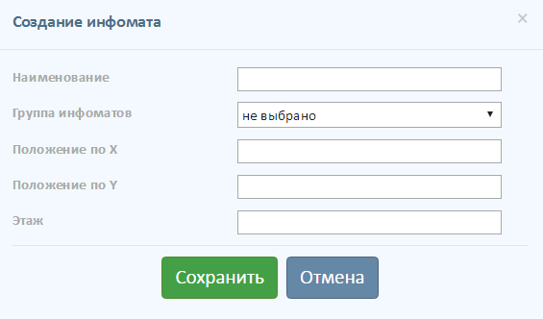
Рисунок 74 – Окно «Создание инфомата»
Чтобы изменить выбранный инфомат, необходимо нажать кнопку редактирования в столбце «Действия» в соответствующей строке таблицы. Откроется окно редактирования инфомата (Рисунок 75), в котором можно изменить значения полей таблицы для выбранного инфомата.
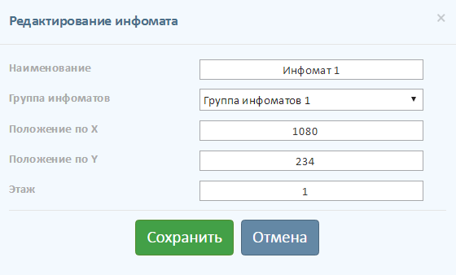
Рисунок 75 – Окно «Редактирование инфомата»
Чтобы сохранить внесенные изменения, нужно нажать кнопку «Сохранить», при нажатии кнопки «Отмена» окно закроется без сохранения изменений.
Если одно из полей не заполнено или заполнено некорректно, при нажатии «Сохранить» поле будет выделено красной рамкой (Рисунок 76).
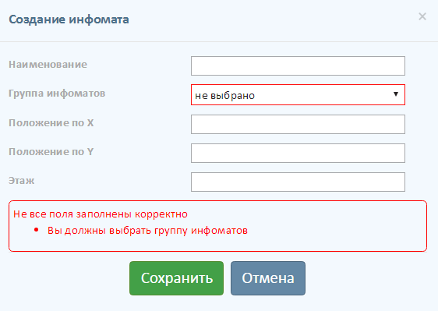
Рисунок 76 – Не все поля заполнены корректно
Чтобы открыть АРМ некоторого инфомата, необходимо нажать кнопку открытия АРМ инфомата в столбце «Действия» в соответствующей строке таблицы.
Чтобы удалить выбранный инфомат, необходимо нажать кнопку удаления в столбце «Действия» в соответствующей строке таблицы. Отобразится окно подтверждения удаления инфомата (Рисунок 77).
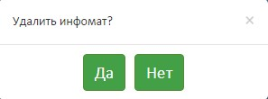
Рисунок 77 – Окно подтверждения удаления инфомата
Чтобы удалить выбранный инфомат, нажмите «Да», при нажатии кнопки «Нет» окно закроется без сохранения изменений.

Выход из Системы
Для выхода из Системы выберите пункт «Выход», расположенный на главной странице АРМ администратора (Рисунок 78).
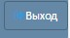
Рисунок 78 – Выход из Системы
Система отобразит сообщение для подтверждения выхода из Системы (Рисунок 79). Для подтверждения необходимо нажать кнопку «Да».
Рисунок 79 – Выход из Системы

